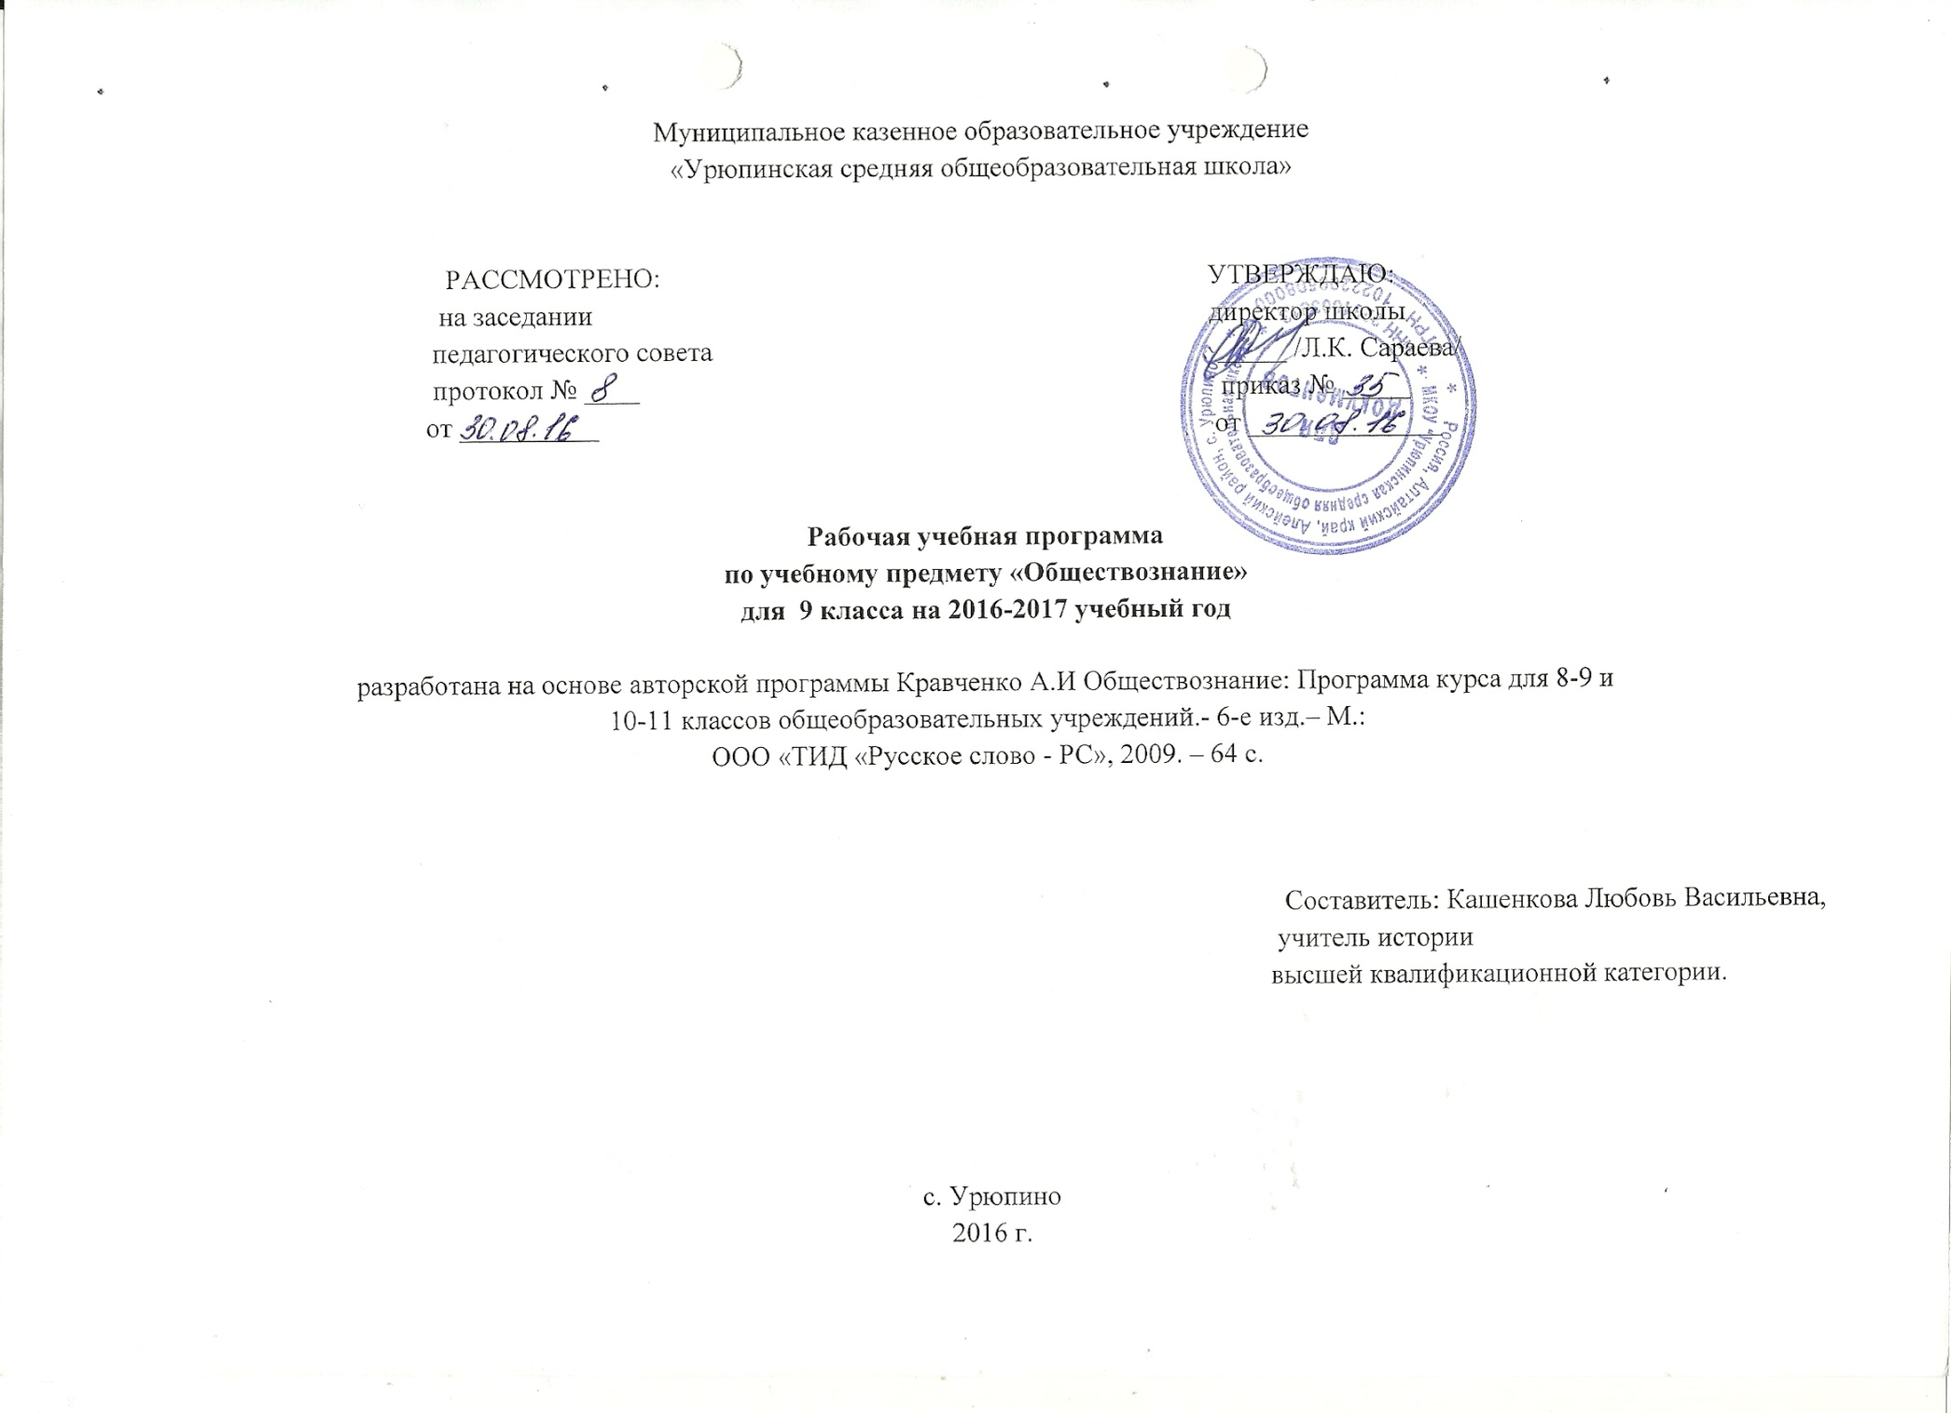

Пояснительная записка
Рабочая (учебная) программа по обществознанию составлена в соответствии с федеральным компонентом Государственного стандарта основного общего образования, Примерной программой основного общего образования, на основе авторской программы А.И. Кравченко для 8-9 классов. Конкретизирует содержание предметных тем образовательного стандарта, дает распределение учебных часов по темам курса. Включает следующие разделы: пояснительную записку, требования к уровню подготовки обучающихся, содержание учебного предмета, тематическое планирование с указанием количества часов, отводимых на освоение каждой темы.
Курс «Обществознание» основной школы делится на два органически единых, но имеющих свою специфику концентра: 6-7 и 8-9 классы.
Изучение обществознания в 8-9 классах направлено на достижение следующих целей:
- развитие личности в ответственный период социального взросления человека (11-15 лет), ее познавательных интересов, критического мышления в процессе восприятия социальной (в том числе экономической и правовой) информации и определения собственной позиции; нравственной и правовой культуры, экономического образа мышления, способности к самоопределению и самореализации;
- воспитание общероссийской идентичности, гражданской ответственности, уважения к социальным нормам; приверженности гуманистическим и демократическим ценностям, закрепленным в Конституции Российской Федерации;
- освоение на уровне функциональной грамотности системы знаний, необходимых для социальной адаптации: об обществе; основных социальных ролях; позитивно оцениваемых обществом качествах личности, позволяющих успешно взаимодействовать в социальной среде; сферах человеческой деятельности; способах регулирования общественных отношений; механизмах реализации и защиты прав человека и гражданина;
- овладение умениями познавательной, коммуникативной, практической деятельности в основных характерных для подросткового возраста социальных ролях;
- формирование опыта применения полученных знаний для решения типичных задач в области социальных отношений; экономической и гражданско-общественной деятельности; межличностных отношениях; отношениях между людьми различных национальностей и вероисповеданий; самостоятельной познавательной деятельности; правоотношениях; семейно-бытовых отношениях.
Курс «Обществознание» в 9 классе состоит из трех разделов: «Политическая сфера», «Человек и его права», «Духовная сфера ».
При изучении политической сферы общества необходимо ответить на следующие вопросы:
- Что такое государство, политические партии, власть, закон и право?
- Как группы людей борются за получение власти, как устраняют соперников и завоевывают симпатии населения, как поддерживают правопорядок?
- Кто составляет избирательную базу партии или движущую силу революции, кто является противником, а кто сторонником в борьбе, кто совершает преступления и кто с ними борется?
В разделе «Человек и его права» особое внимание уделено правовым вопросам, с которыми постоянно приходится сталкиваться современному подростку.
В разделе «Духовная сфера» освещены культура, религия, искусство и образование.
Распределение учебного времени в рабочей (учебной) программе соответствует авторской программе и составляет 34 учебных часа + 1 час резерва с целью соответствия годовому календарному учебному графику. Резерв может быть использован в течение учебного года для корректировки учебной программы, в связи с отсутствием возможности замещения, а также на повторение пройденного материала и (или) итоговую проверку знаний обучающихся по предмету.
Результаты обучения учащихся приведены в разделе «Требования к уровню подготовки обучающихся. Требования направлены на реализацию деятельностного и личностно ориентированного подходов; овладение учащимися знаниями и умениями, значимыми для их социализации, мировоззренческого и духовного развития, позволяющими ориентироваться в окружающем мире, востребованными в повседневной жизни.
ТРЕБОВАНИЯ К УРОВНЮ ПОДГОТОВКИ ОБУЧАЮЩИХСЯ
В результате изучения обществознания ученик должен:
Знать/понимать
- социальные свойства человека, его взаимодействие с другими людьми;
- сущность общества как формы совместной деятельности людей;
- характерные черты и признаки политической и духовной сфер
жизни общества;
- содержание правовых норм, регулирующих общественные
отношения.
Уметь
- описывать основные социальные объекты, выделяя их существенные признаки;
- сравнивать, изученные социальные объекты, суждения об обществе и человеке, выявлять их общие черты и различия, исследуя несложные реальные связи и зависимости;
- объяснять, изученные социальные объекты и процессы, их взаимосвязи (включаявзаимодействия человека и общества, общества и природы, сфер общественной жизни);
- приводить примеры, изученных социальных объектов определенного типа, социальных отношений; ситуаций, регулируемых различными видами социальных норм; деятельности людей в различных сферах;
- оцениватьсобственное поведение и поведение людей с точки зрения социальных норм, экономической рациональности;
- решать познавательные и практические задачи в рамках изученного материала,отражающие типичные ситуации в различных сферах деятельности человека;
- осуществлятьпоиск социальной информации по заданной теме из различных ее носителей (материалы СМИ, учебный текст и другие адаптированные источники); различать в социальной информации факты и мнения;

Использовать приобретенные знания и умения в практической деятельности и повседневной жизни для:

- полноценного выполнения типичных для подростка социальных
ролей;
- общей ориентации в актуальных общественных событиях и
процессах;
- нравственной и правовой оценки конкретных поступков людей;
- реализации и защиты прав человека и гражданина, осознанного
выполнения гражданских обязанностей;
- первичного анализа и использования социальной информации;
- сознательного неприятия антиобщественного поведения.

СОДЕРЖАНИЕ УЧЕБНОГО ПРЕДМЕТА
Политическая сфера
Тема 25. Власть.
Формы проявления влияния: сила, власть и авторитет. Становление власти в качестве политического института общества. Разделение властей. Властные отношения и социальная иерархия. Борьба за власть.
Тема 26. Государство.
Определение политической системы общества. Общие признаки государства. Понятие и значение суверенитета. Внешние и внутренние функции государства. Причины и условия появления государства. Причины и условия появления государства. Виды монополии государства: общие и частные.
Тема 27. Национально-государственное устройство.
Объединение и отделение наций. Формирование единой Европы. Распад СССР и проблема сепаратизма. Национально-освободительные войны и межнациональные конфликты. Централизованное и национальное государство, их сходство и различие. Одно-и многонациональные государство.
Тема 28. Формы правления.
Понятие об источнике власти. Классификация форм правления. Сущность и политическое устройство демократии. Особенности демократии в нашей стране. Природа и сущность республики. Сочетание законодательной и исполнительной ветвей власти. Основные разновидности республики: парламентская, президентская и смешанная.
Тема 29. Политические режимы.
Сущность и классификация политических режимов. Характеристика и исторические формы авторитаризма. Природа и сущность диктатуры. Происхождение и особенности парламентского режима. Парламент как защитник демократических свобод и борьба за его учреждение. Структура парламента.
Тема 30. Гражданское общество и правовое государство.
Два значения гражданского общества. Признаки гражданского общества. История развития и сущность гражданства. Избирательное право и его происхождение. Борьба за гражданские права. Понятие о правовом государстве, история его становления. Признаки правового государства. Черты тоталитарного государства.
Тема 31. Голосование, выборы, референдум.
Голосование как форма участия граждан в политической жизни страны. Составные части процедуры голосования. Активность электората. Политические предпочтения людей. Электорат политических партий России. Конкуренция политических партий за электорат. Роль референдума в политической жизни.
Тема 32. Политические партии.
Определение и признаки политических партий. Понятие о программа политической партии. Одно- и многопартийная система, их особенности, преимущества и недостатки. Функции политических партий. Классификация политических партий. Роль политических партий в обществе.
Повторение. Политическая жизнь современной России : общее и особенное.

Человек и его права
Тема 33. Право, его сущность и особенности
Социальные нормы. Функции и сущность права. Представление о юридической ответственности. Права и обязанности. Понятие о естественных правах и гражданских правах. Уровень и содержание правосознания. Правовая культура. Разновидности правовых норм. Основные отрасли права. Иерархия нормативно-правовых актов.
Тема 34. Закон и власть.
Равенство перед законом. Структура федерального собрания. Функции и роль депутатов. Состав и функции Госдумы и Совета Федерации. Институт президентства в России. Права и полномочия президента. Состав и функции правительства. Республиканские и местные органы власти. Структура и функции судебной власти. Структура и функции правоохранительных органов России.
Тема 35. Конституция.
Конституция как основной закон страны, её структура. Правовой статус человека. Классификация конституционных прав. Характеристика личных прав. Содержание политических и гражданских прав. Нарушение прав и свобод гражданина, их защита.
Тема 36. Право и экономика.
Имущественные отношения. Принцип равенства участников гражданских правоотношений. понятие физического и юридического лица. Право собственности на имущество. Сделка и договор. Потребитель и его права.
Правовое регулирование трудовых отношений. Кодекс законов о труде РФ. Трудоустройство и его регулирование. Заключение трудового договора, расторжение контракта. Расторжение трудового контракта с администрацией и увольнение. Защита детского труда.
Тема 37. Правовые основы брака и семьи.
Нормы семейного права и Семейный кодекс РФ. Юридическая трактовка брака. Понятие фиктивного брака. Юридические документы, подтверждающие заключение и расторжение брака. Взаимные обязанности родителей и детей. Понятие о правоспособности. Органы опеки и попечительства. Классификация прав и свобод ребенка.
Тема 38. Преступление и наказание.
Формы совершения преступления: действие и бездействие. Три признака преступления. Умысел или неосторожность как формы выражения вины. Соучастники преступления и преступная организация. Причины совершения преступления. Ответственность. Понятие административного проступка. Субъекты применение взысканий. Разнообразие мер воздействия. Представление о гражданском правонарушении. Нарушение трудовой дисциплины. Материальная ответственность. Принцип презумпции невиновности. Дознание и следствие. Основные виды наказания. Лишение свободы и меры воспитательного воздействия.
Повторение. Права и обязанности подростка

Духовная сфера
Тема 39. Сущность и строение человеческой культуры
Происхождение слова «культура» и его значение. Материальная и нематериальная культура, её состав и структура. Элементы культуры и культурный комплекс. Этикет, его происхождение и правила. Культурное наследие и культурные универсалии. Роль культурного наследия в сохранении и развитии культуры. Культурное наследие России, проблемы его сохранения.
Тема 40. Культурные нормы.
Понятие о культурных нормах, их разновидности. Образ жизни. Привычки и манеры. Значение этикета в культуре. Обычай и традиции. Молодежная мода. Обряд, его символическое значение. Церемония и ритуал. Нравы и мораль. Обычное право и юридические законы. Санкции как регулятор человеческого поведения. Культурная относительность норм.
Тема 41. Формы культуры.
Основные формы культуры. Характерные особенности элитарной культуры. Отличительные черты народной культуры. Массовая культура, её появление и средства распространения. Понятие о доминирующей культуре, субкультуре и контркультуре, их отличительные черты. Неформальные молодежные группы, их поведение и образ жизни. Молодежная субкультура и классовая принадлежность.
Тема 42. Религия.
Различные определения религии, её значение и роль в обществе. Тотемизм, фетишизм, анимизм. Мировые религии: христианство, ислам, буддизм. Вера и верование. Миф и мифология. Культ и символ как важные элементы религии. Религиозные обряды и типы жертвоприношений. Культ предков и традиция уважения родителей. Вероучение в мировых религиях. Теология и Божественное откровение. Понятие о библейском и церковном каноне.
Тема 43. Искусство.
Различные трактовки искусства. Структура и состав изобразительного искусства. Субъекты художественной культуры и деятели искусства. Инфраструктура художественной культуры. Критерии произведений искусства. Изящные искусства, их история и развитие. «Свободные искусства»
Тема 44. Образование.
Основная задача и исторические формы образования. Приемы обучения, предметы и формы усвоения учебных знаний. Государственное и частное образование, школьное и домашнее. Общее образование и специальное образование. Школа как особый тип учебно-воспитательного учреждения. Правовые основы школьного образования.
Тема 45. Наука.
Роль науки в современном обществе. Сочетание научной и педагогической функции в университете. Научно-исследовательские и академические институты. Классификация наук. Школа как способ приобщения к основам наук. Структура, функции, история и формы высшего образования. Зарождение и развитие университетов. История и разновидность академий.
Повторение. Школьное образование как механизм приобщения подростка к основам культуры и научным знаниям.
Итоговое занятие

ТЕМАТИЧЕСКОЕ ПЛАНИРОВАНИЕ
№ | Название раздела, темы | Количество часов | Из них |  | Дата | Факт.
 |  |  | Изучение нового  и закрепление | Практич. занятия
Раздел IV. Политическая сфера |  | 11 | 9 | 2
1 | Власть |  | 1
2 | Государство |  | 1
3 | Национально-государственное устройство. |  | 1
4 | Формы правления |  | 1
5 | Политические режимы |  | 1
6 | Гражданское общество и правовое государство |  | 1
7 | Голосование, выборы, референдум |  | 1
8-9 | Учебный проект «Избирательное право и избирательный процесс в РФ» |  |  | 2
10 | Политические партии |  | 1
11 | Повторение. Политическая жизнь современной России: общее и особенное |  |  | 1
Раздел V. Человек и его права |  | 11 | 9 | 2
12 | Право, его сущность и особенности |  | 1
13 | Закон и власть |  | 1
14 | Конституция |  | 1
15 | Право и экономика. Имущественные отношения |  | 1
16 | Потребитель и его права |  | 1
17 | Правовое регулирование трудовых отношений |  | 1
18 | Правовые основы брака и семьи |  | 1
19 | Преступление и наказание |  | 1
20 | Повторение. Права и обязанности подростка |  |  | 1
21-22 | Учебно-деловая игра «Права подростка и ответственность за совершенное деяние» |  |  | 2
Раздел VI. Духовная сфера |  | 11 | 8 | 3
23 | Сущность и строение человеческой культуры |  | 1
24 | Культурные нормы |  | 1
25 | Формы культуры |  | 1
26 | Религия |  | 1
27 | Религия |  | 1
28 | Искусство |  | 1
29-30 | Учебный проект «Виртуальная экскурсия в музей» |  |  | 2
31 | Образование |  | 1
32 | Наука |  | 1
33 | Повторение. Школьное образование как механизм приобщения подростка к основам культуры и научным знаниям. |  |  | 1
34 | Итоговое повторение |  |  | 1
35 | Резерв |  |  | 1
Итого: |  | 35 | 26 | 9

Учебно-методическое обеспечение
- Кравченко А.И., Певцова Е.А. Обществознание: Учебник для 9 класса общеобразовательных учреждений. – 10-е изд. – М.: ООО «ТИД «Русское слово – РС», 2010. – 224 с
- Кравченко А.И Обществознание: Программа курса для 8-9 и 10-11 классов общеобразовательных учреждений.- 6-е изд.– М.:
ООО «ТИД «Русское слово - РС», 2009. – 64 с.
- Хромова И.С. Тесты по обществознанию к учебнику А.И. Кравченко, Е.А. Певцовой «Обществознание». 9 класс. – 5-е изд. – М.: ООО «Русское слово – учебник5», 2014. – 88 с.
- Хромова И.С. Рабочая тетрадь по обществознанию к учебнику А..И. Кравченко, Е.А. Певцовой «Обществознание» для 9 класса общеобразовательных организаций. – 9-е изд. – М.: ООО «Русское слово - учебник», 2015. – 88 с.

Приложение 1
Лист внесения изменений и дополнений в Рабочую программу
по предмету обществознание 9 класс

Дата внесения изменений | Характеристика изменений | Реквизиты документа, которым закреплено изменение | Причина изменений

